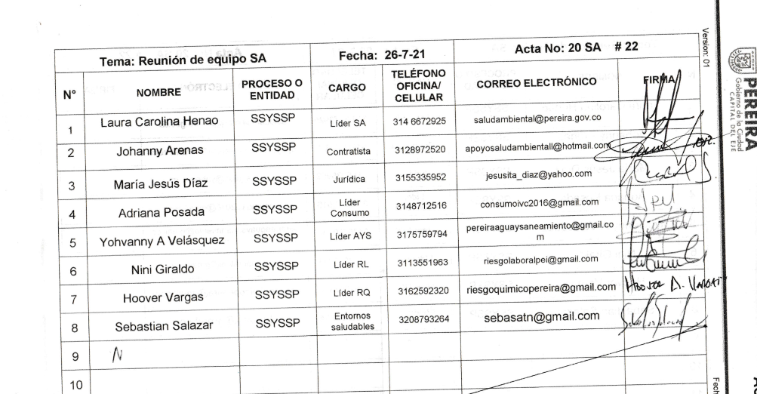

| **Fecha 6 – 09 - 2021** | | | **Acta No: S.A 28** | **Hora Inicio: 2:00 PM** | | **Hora Fin 4:50 PM** |
| --- | --- | --- | --- | --- | --- | --- |
| **Tema: REUNIÓN DE EQUIPO S. A** | | | | | | |
| **Responsable: LAURA HENAO** | | | | | **Elaborado por: JOHANNY ARENAS COLORADO** | |
| **Proceso / Subproceso / Actividad: – SALUD PÚBLICA** | | | | | | |
| **Lugar: SALA DE JUNTAS SSYSSP** | | | | | | |
| **AGENDA** | 1. | Verificación del quórum | | | | |
| 2. | PQRS | | | | |
| 3. | Seguimiento compromisos | | | | |
| 4. |  | | | | |
| 5. |  | | | | |
| 6. |  | | | | |
| 7. |  | | | | |
| 8. |  | | | | |
| 9. |  | | | | |
| **DESARROLLO DE LA REUNIÓN** | | | | | | |
| El programa de salud ambiental se reúne de forma presencial las 02:00 pm en la sala de juntas de la secretaría con el objetivo actualizar algunas tareas, compromisos y rendimiento de cada uno de los programas.   * 1. **VERIFICACIÓN DEL QUÓRUM** Laura Henao Johanny Arenas  María Jesús Díaz Yohvanny Velázquez  Adriana Posada  Yohanna Girado   Hoover Vargas Sebastian Salazar   * 1. **PQRS** * Para el estado de las PQRS seguiremos llevando el control con el archivo de Excel. * Cada viernes se envía el listado de las solicitudes que deben ser atendidas para la siguiente semana. * Las respuestas proyectadas deben estar enlazadas a los radicado de entrada de lo contrario el funcionario deberá realizar de nuevo el proceso. * Oficios que vayan para otras entidades que no tengan que ver con los radicado de entrada deberán ser enviados al correo de [apoyosaludambiental@hotmail.com](mailto:apoyosaludambiental@hotmail.com) para ser enviadas al correo del archivo y de su procedimiento correspondiente. * Durante el mes de la presente acta se realizará seguimiento a los oficios que vayan con copias a diferentes destinarios y así corroborar que las funcionarias de archivo si las envíen a las personas correspondientes. * Tener en cuenta el correo electrónico del peticionario a la hora de proyectar oficios, si no cuenta con uno darle la información a Johanny Arenas para que realizar los trámites pertinentes. Si esto no se hace se tomará con no atendida la solicitud. * **PQRS SEMANA DEL 08 AL 11 DE SEPTIEMBRE DEL 2021**      * **Las PQRS que no se atiendan en los tiempos establecidos no se les informara de nuevo para obtener una respuesta, de lo contrario pasaran de inmediato a la Dra. Ángela María Rubio así el mismo día de vencimiento le proyecten una respuesta.**   1. **SEGUIMIENTO COMPROMISOS** * **AVANCES MÍNIMAS CUANTÍAS (Calibración) Avances 9-8-21.**   **Consumo,** Está pendiente respuesta de los abogados.  **Agua y Saneamiento**, Está pendiente la cotización ajustada a mantenimiento y calibración de unos de los proveedores.   * **Informe # 6 Riesgo Químico**   Fecha 25-8-21 - **Enviado el 6-9-21**   * **Aguan y Saneamiento,**  Consulta pública proyecto de resolución por la cual se establecen los criterios técnicos constructivos y de seguridad para los establecimientos e inmuebles con piscinas y se dictan otras disposiciones. **Enviado el 30-8-21** * **AVANCES DE INTERVENCIONES A ÓPTICAS SIN CONSULTORIOS Y TALLERES ÓPTICOS.**   **Fecha 31-8-21** **Enviado el 30-8-21**   * **ACTUALIZACIÓN DE PROCEDIMIENTOS Y CARACTERIZACIÓN AL INTERIOR DE CADA DIMENSIÓN Y/O PROGRAMA, AL IGUAL QUE LA ACTUALIZACIÓN DEL NORMOGRAMA. Fecha - el 6-9-21**   Agua y Saneamiento, **Enviado el 5-9-21**  Consumo, **Enviado el 5-9-21**  Riesgo laboral, **Enviado el 6-9-21**  Riesgo químico, **Enviado el 15-9-21**   * **PROCEDIMIENTOS Y CARACTERIZACIONES PARA EL 13-9-21**   Agua y Saneamiento**,** **Enviado el 3-9-21 – Actualizado 10-9-21**  Consumo,  Riesgo laboral,  Riesgo químico,   * **ACTUALIZACIÓN DE LA MATRIZ DE INDICADORES DE PA Y PTS VIGENCIA 2021**   Agua y Saneamiento, **enviado el 9-3-21**  Consumo,  Riesgo laboral, **Resuelto**  Riesgo químico,     * **Asistencia**  |  |  |  |  |  |  | | --- | --- | --- | --- | --- | --- | | **No.** | **COMPROMISO** | **RESPONSABLE** | **FECHA DE CUMPLIMIENTO** | **SEGUIMIENTO**  **Ejecutado Si/No** | | | **SI** | **NO** | | **1** | Cartillas manipulación de alimentos los más pronto posible. | Consumo | septiembre | X |  | | **2** | Entrega de informes | Consumo | 24-9-21 | X |  | | **3** | Entrega de informes | AyS | 15-8-21 | X |  | | **4** | Entrega de informes | RQ | 25-8-21 Info 6  24-9-21 Info 8 | X |  | | **5** | Actualización de procedimientos y caracterización al interior de cada dimensión y/o programa, al igual que la actualización del normograma | Todos | Monogramas  6-9-21  Procedimientos y caracterizaciones 13-9-21 | X |  | | **6** | informe de las acciones de IVC realizadas a establecimientos objeto del programa. | Consumo | 15 de cada mes iniciando en septiembre | X |  | | **7** | Recomendaciones para la entrega del informe trimestral | Todos | Octubre | X |  | | **8** |  |  |  |  |  | | **9** |  |  |  |  |  | | **10** |  |  |  |  |  | | **11** |  |  |  |  |  | | **12** |  |  |  |  |  |  * Se termina reunión a las 4.50. m. | | | | | | |